【课题】:高三复习课--鉴赏古典诗歌的结构技巧
【课时】：一课时
【课标要求】
1.总体要求：
(语言建构与运用)通过对课内教材中典型的古代诗歌结构技巧的积累、梳理和整合，逐步掌握其结构技巧的多种类型及其运用规律，从而完成知识体系的整体构建。
(审美鉴赏与创造)通过课内外诗歌比较阅读鉴赏、评价等活动形成正确的审美意识和鉴赏品味,并在此过程中掌握鉴赏诗歌表达美、创造美的方法.
2.学段要求：高三学段
依据《普通高中语文课程标准2017版》学习任务群5--文学阅读及写作要求,根据诗歌的艺术表现方式,从语言、构思、形象、意蕴、情感等多个角度欣赏作品。了解诗歌写作的一般规律,积累、丰富、提升文学鉴赏经验。
根据普通高等学校对学生文化素质的要求,依据《2018年普通高等学校招生全国统一考试大纲》,要求学生具有对文学作品的鉴赏评价能力D层级,即鉴赏诗歌的表达技巧。
3.教学要求：
教师在教学过程中运用古典诗歌结构技巧专题阅读、课内外诗歌比较阅读等方式，提供鉴赏古典诗歌结构技巧的策略指导，适时组织经验分享和成果交流活动；在学习过程中相机进行指导点拨，组织并平等参与问题讨论；引导学生进行自我反思性评价，为学生提供自评互评的试题，促进学生不断进步。
4.评价要求：
重点通过课前学案以及教学环节结束后课堂测试试卷的对比情况,考查学生是否能够做到:主动收集、整理、探究学习的规律,并发现所学的文学作品中的各类联系。具体采用纸笔测试、现场观察、对话交流、小组分享、自我反思等多种评价方式，提高评价效率，增强评价的科学性和可靠性。
【教学目标】
1.通过对课内教材中典型的古代诗歌结构技巧的积累、梳理和整合，逐步掌握其结构技巧的多种类型及其运用规律，从而完成知识体系的整体构建。
2.通过对近10年高考古典诗歌试题的探究，总结高考诗歌结构鉴赏的命题特点和解题思路方法。
3.通过专题阅读、课内外古典诗歌比较阅读，提高学生文学审美鉴赏能力。
【教学重点】
通过积累、梳理、整合教材古典诗歌的结构技巧，掌握解答高考试题的有效方法，做到规范答题，力求高分。
【教学难点】
通过专题阅读、课内外古典诗歌比较阅读，及对近10年高考古典诗歌试题的探究，总结高考诗歌结构鉴赏的命题特点和解题思路方法,提高学生文学审美鉴赏能力。
【教学方法】
练习法、归纳法、讲授法、点拨法
【教学环节】
一、回归教材明手法
(依课标持教材:根据《普通高中语文课程标准2017版》,课程模块调整为必修课程、选择性课程、选修课程,三类课程的功能定位必须与高考综合改革相衔接,所以,针对高三高考鉴赏诗歌结构技巧专项训练课,必须回归教材,立足于教材经典文章的深度复习积累、梳理、整合知识点,进而提高学生的综合素养。学习任务5--文学阅读与写作要求结合所阅读的作品,了解诗歌写作的一般规律,从语言、构思、情感等多个角度欣赏作品。
重学情:高三学生经过11年的学习,已经积累了鉴赏诗歌结构技巧的方法,并且具备了一定的审美鉴赏和创造的能力,但是知识点比较零散,运用到高考试题中,更是摸不到门路.
设计意图:此环节教师设计通过运用专题阅读和比较阅读灯方式,通过归纳、分类,逐步领悟古典诗歌结构技巧的规律,自主建构相关的知识。尝试梳理初高中教材内已学诗歌结构技巧的基本样式和概念,了解鉴赏的基本方法,在文学阅读过程中领悟鉴赏和创作的规律。学习从熟知的诗歌中发现问题,培养探究意识和发现问题的敏感性。)
请同学阅读以下初、高中教材内学过的诗歌,参照括号内的手法,鉴赏划线部分或者整首诗歌的结构技巧。先独立完成,然后同学间交流讨论。
(开门见山、以小见大、意象组合、总领全文、卒章显志、以景结情、对比、起承转合、过渡、扬抑、重章叠句、铺垫伏笔、首尾呼应)
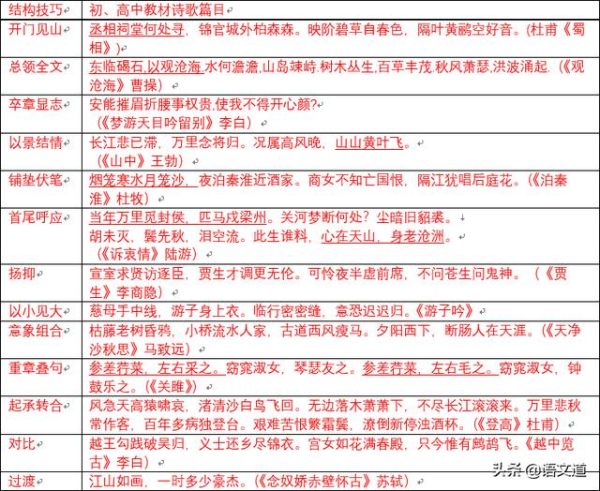
请同学们把上述结构技巧从如下三个方面进一步梳理归纳。
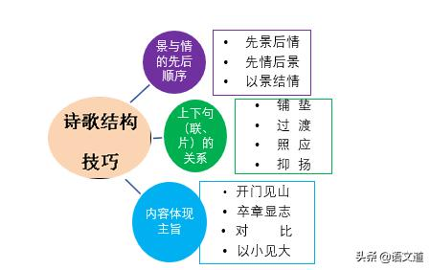
二、走近高考找规律
(依课标根据课标对学业水平考试与命题建议的要求,以具体的情境为载体,以设计典型任务为主要任务.其中命题指向"阅读与鉴赏”侧重考查整体感知、信息提取理解阐释、推断探究、赏析评价等内容.
设计意图:本环节以近十年高考真题为依托,引导学生学习思辨性阅读和表达,发展实证、推理与发现的能力,有效地帮助学生解决概念判断推理等方面的问题.让学生能够从高考试题中发现规律,进而有效地找出解题的方法.)
请同学们阅读表格中近十年高考诗歌真题的题干,寻找规律,归纳鉴赏诗歌结构技巧的命题模式及答题模式.
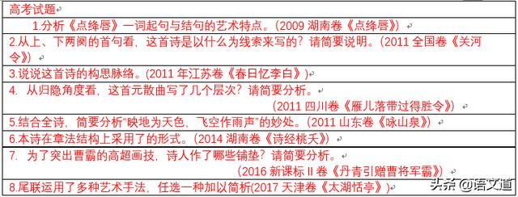
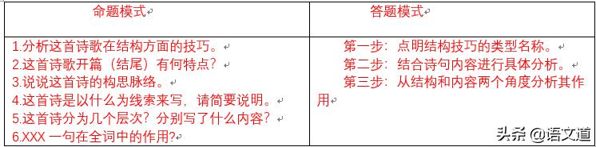
三、学以致用得高分
(依课标:根据《课标》要求,学生能够不断扩展自己的语文积累；在梳理的基础上，尝试进行专题探究，发现其中蕴含的语言运用规律，并能用自己的语言加以解释；能将发现的语言运用规律用于自己的语文学习实践。在梳理诗歌结构技巧知识点和总结高考命答题题模式两个环节基础上,此环节希望学生能够做到知识迁移,活学活用,提高鉴赏古典诗歌审美能力.)
1【2013湖南卷】阅读下面的古诗，完成题目。（8分）
桃夭（《诗经》）
桃之夭夭，灼灼其华。之子于归①，宜其室家。
桃之夭夭，有蕡②其实。之子于归，宜其家室。
桃之夭夭，其叶蓁蓁③。之子于归，宜其家人。
[注]①归：出嫁。②蕡(fén)：草木果实繁盛硕大的样子。③蓁蓁(zhēn):草木茂盛的样子。
（1）本诗在章法结构上采用了(重章复沓)的形式。（2分）
2【2011年山东卷】阅读下面这首唐诗，回答问题。
咏山泉
储光羲
山中有流水，借问不知名。
映地为天色，飞空作雨声。
转来深涧满，分出小池平。
恬澹无人见，年年长自清。
（1）结合全诗，简要分析“映地为天色，飞空作雨声”的妙处。（4分）
答案:这两句从声与色的角度描写了山泉的情态。山泉平缓流淌时，清澈见底，水面映照天光云色；凌空而下时，水石相激，作风雨之声。山泉虽然无名，却有映地照天、兴风作雨的奇观。这两句与前面两句形成了先抑后扬（欲扬先抑）的效果。前两句写山泉的平凡无名，为抑；这两句凸现泉流山中的奇观，为扬。如此描写也为最后两句称赞山泉做了铺垫。
解析:本题考查鉴赏诗歌的语言的能力。鉴赏诗句的妙处可按以下步骤进行：①说出这个句子在诗中的含意及其描绘了怎样的景象；②分析句子使用的手法和在诗中的作用③点评该句的妙处。从内容上说这两句写了山泉美妙的声音与奇异的色彩，在结构上与上面的描写形成抑扬关系，也为下文称赞山泉做了铺垫。
作为一首较为工整的五律，此诗的内容组合与行文结构颇具特色。首联叙事点题，紧扣“泉”字，起得平和自然。颔联承接上文，从正面立意，描绘山泉的出俗形象。颈联从反面角度立意，转写山泉遭遇冷落的境况。这些描写，意在为后文蓄势。尾联关合全诗，由叙而议，点明诗旨：山泉的“恬淡”无人关注，可它仍然年复一年，自洁自清，保持着一尘不染的秉性。
四、课堂检测：
(可检测:根据《普通高中语文课程标准2017版》评价建议,评价应着眼于核心素养的整体发展,全面把握学习任务群的特点.要面向全体学生,尊重学生的主体地位。
设计意图:对此,我采用纸笔测试、现场观察、对话交流等多种评价方式,着重检测学生语言积累、梳理与迁移运用能力；在独立研习古典诗歌过程中阐释结构技巧的能力；语言实践中的逻辑推理能力和实证意识，以及运用科学思想方法解决实际问题的能力。)
【2016年新课标Ⅱ卷】阅读下面这首唐诗，完成问题。
丹青引赠曹将军霸①（节选）杜甫
先帝天马玉花骢②，画工如山貌不同。
是日牵来赤墀下③，迥立闾阖生长风④。
诏谓将军拂绢素，意匠惨淡经营中。
斯须九重真龙出⑤，一洗万古凡马空。
[注]①曹将军霸：即曹霸，唐代著名画家，官至左武卫将军。②玉花骢：唐玄宗御马名。③赤墀：宫殿前的红色台阶。④闾阖：传说中的天门，这里指宫门。⑤斯须：一会儿。
（1）为了突出曹霸的高超画技，诗人作了哪些铺垫？请简要分析。（6分）
答案:①画工如山貌不同：写曹霸要画的马已有众多画工画过，但画的都不成功，强调此马的雄俊非凡手可得。，造成此马难画的印象；②迥立阊阖生长风：写真马昂头站立，给人万里生风之感，进一步点出画家要捕捉住此马肥东的神采尤其不易。
解析:
【考点定位】鉴赏文学作品的表达技巧。能力层级为鉴赏评价D。
【题目类型】：诗词的表达技巧多种多样，鉴赏诗词的艺术手法，就是把握景、情、意之间的关系。主要从四个方面进行把握，即表达方式、表现手法、修辞手法、结构手法。这首诗歌采用了何种表现手法？变体：这首诗歌运用了怎样的艺术手法（技巧）？诗人是怎样来抒发自己的情感的？或就某一方面提具体问题。
【答题思路】：分析表达技巧，就是分析诗人表达思想感情的方法。首先要区分鉴赏要求，即试卷设题是要我们从修辞角度，还是表现手法角度，还是篇章结构，还是兼而有之。（1）必须准确的指出用了什么表现手法或何种技巧。其次才是对相关表达技巧的具体的鉴赏。（2）结合相关诗句说说这个手法的内容，在诗歌中的具体运用。（3）说说作者采取这种手法的原因。再次解释（4）这种手法表达了诗人怎样的情感，传达怎样的旨趣。运用该手法的好处。在鉴赏过程中的语言表述必须是将诗歌的意境解释和形式技巧的鉴赏结合在一起的流畅优美的赏析。比如本题，从提问来看，应是考查篇章结构的技巧。
题干问的是“为了突出曹霸的高超画技，诗人作了哪些铺垫？请简要分析”这是考查表达技巧，表达技巧包括的内容很多，但题中已经指出是“铺垫”，所以难度就降低很多，学生只要能够读懂诗歌，找到写曹霸画技的内容，那么前面都应是铺垫的内容；只要正确理解诗歌内容就能够写出答案。

